

Web Teknolojileri

Kişisel Web Sitesi Projesi

Esma Gülsüm BİLGİN

B231210027

Hüseyin Eski

B grubu

<https://github.com/egbilgin/wt_proje.git>

https://eeesmagulsumbilgin.000webhostapp.com/anasayfa.html

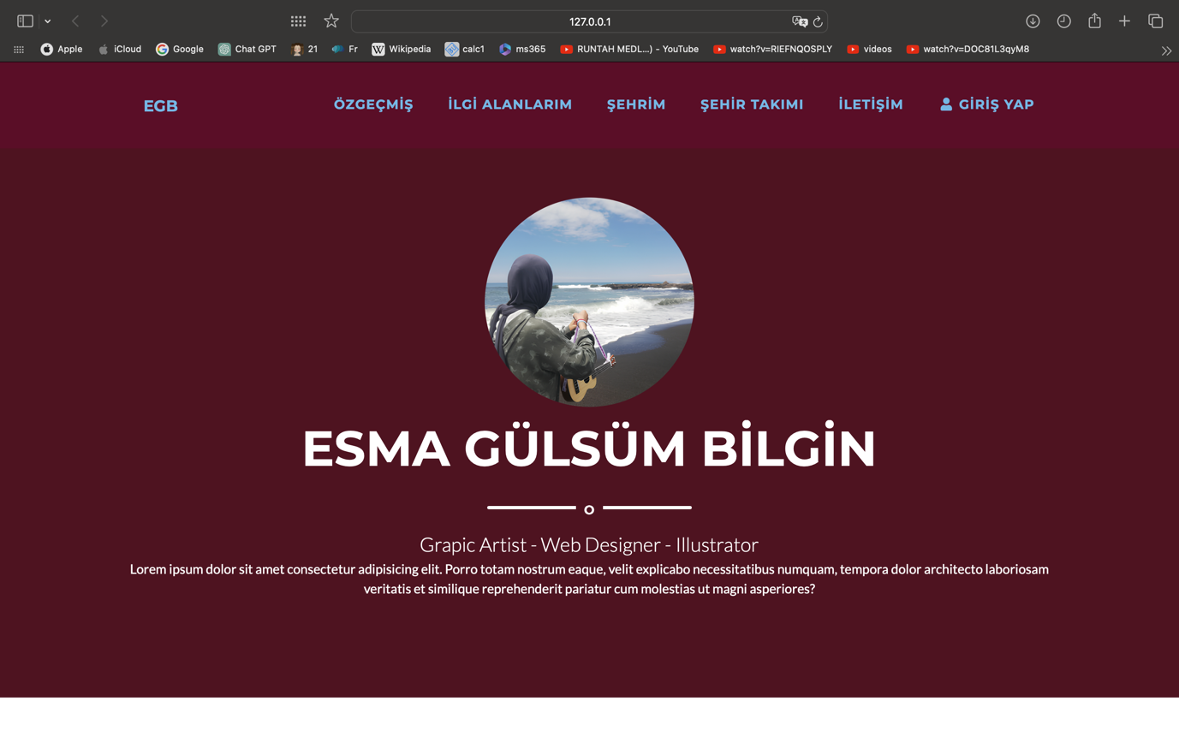

Anasayfa kısmı, hakkında niteliklerine sahiptir. Genel bilgiler içerir.

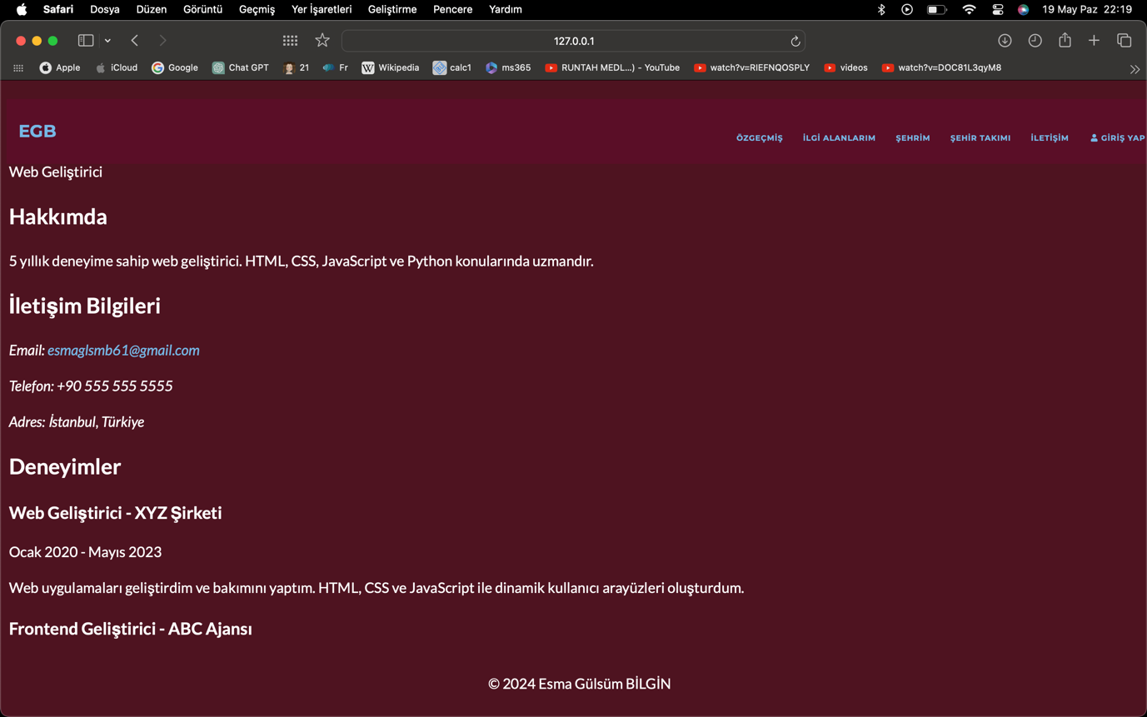

Özgeçmiş sayfası, samantic taglar içerir ve cv niteliğindedir.

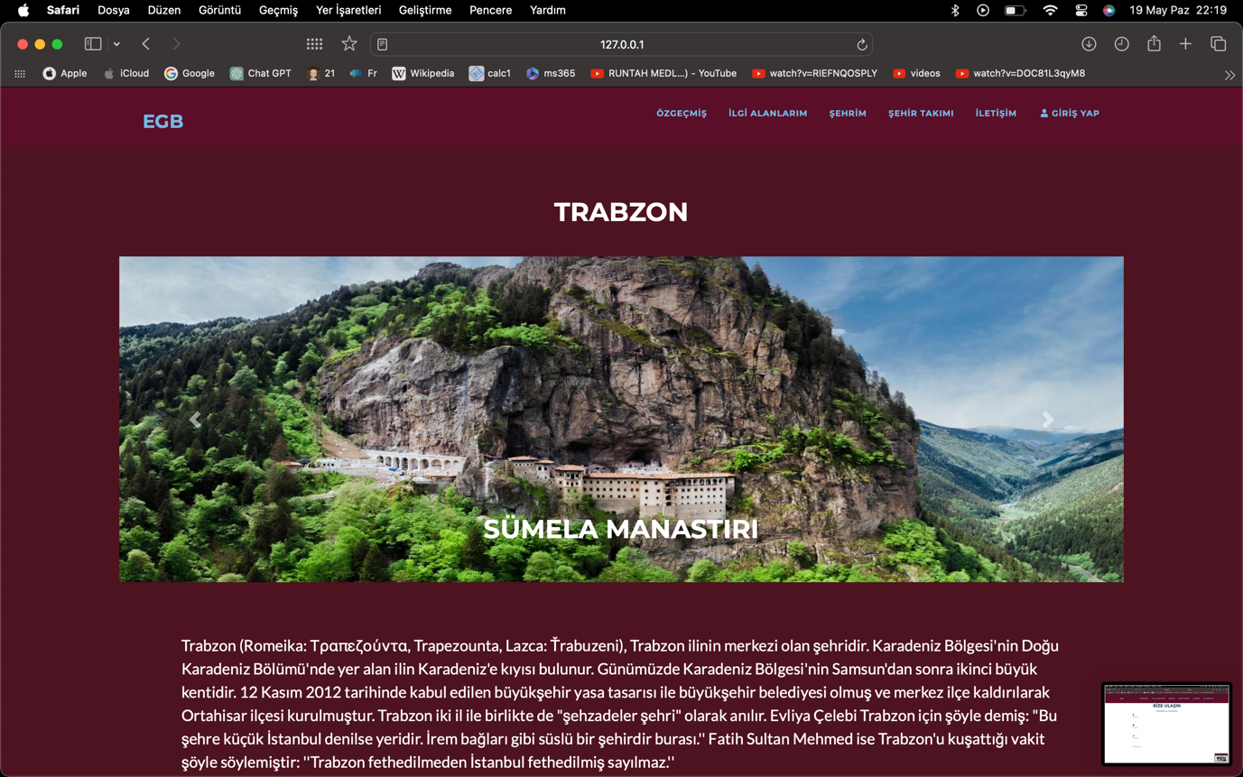

Şehrim sayfası, 10 resimden oluşan şehri tanıtan bir slider içerir ve resimlere tıklandığında fotoğraf ile ilgili ayrıntılı bilgi gösterir.

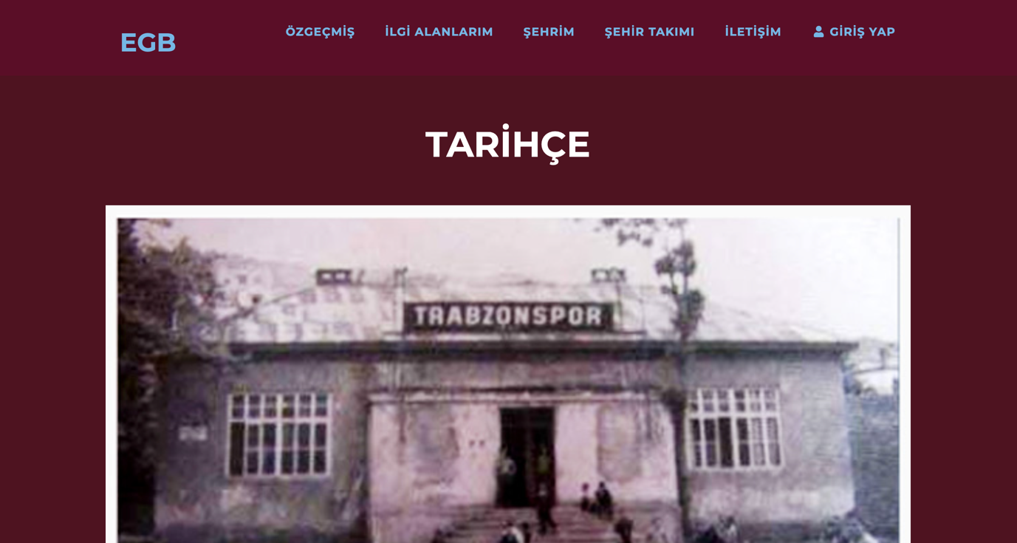

Şehir takımı sayfası, şehrin takımı TRABZONSPOR ile ilgili bilgiler içerir.

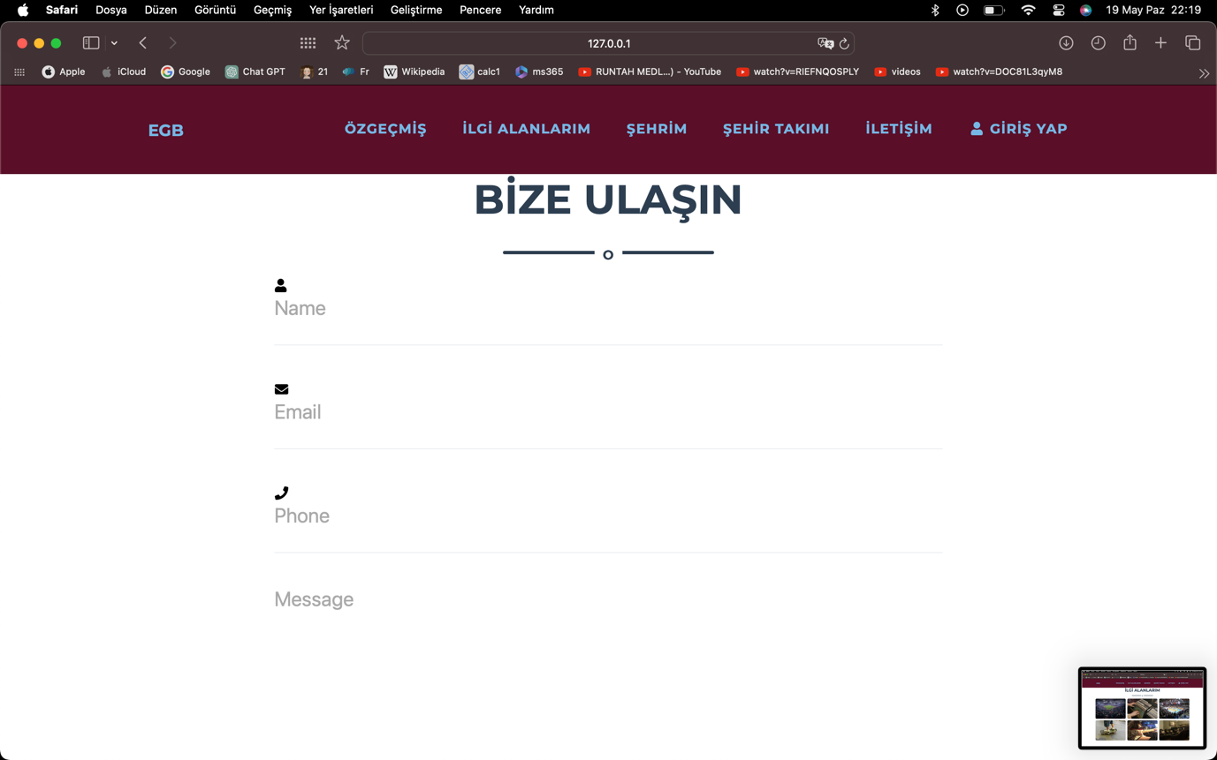

İletişim sayfası, email, isim ve soyisimle bir mesaj göndermenizi sağlar.

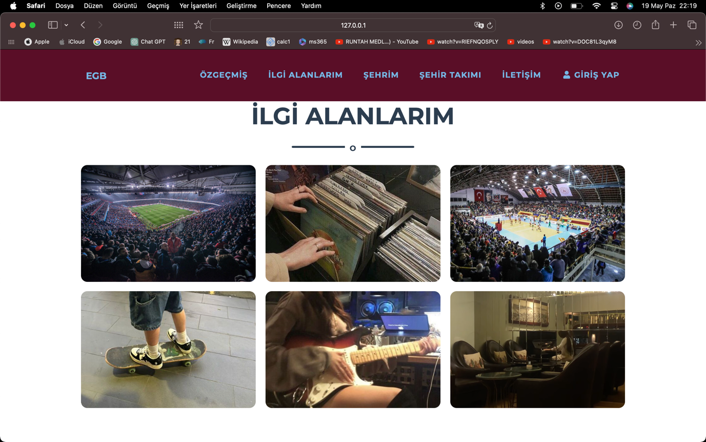

İlgi alanlarım sayfası, ilgi alanlarının gösterildiği, bir api servisinden veri gösterilen bir sayfadır.

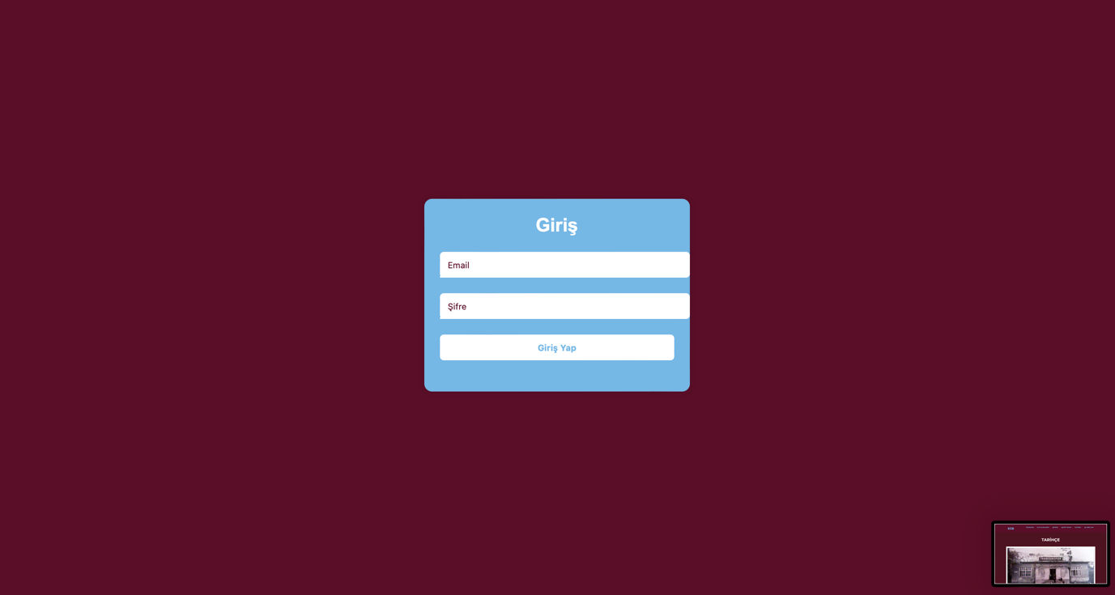

Giriş yap sayfası, kullanıcı adı ve şifre ile giriş yapılabilen php ile post edilen bir sayfadır.